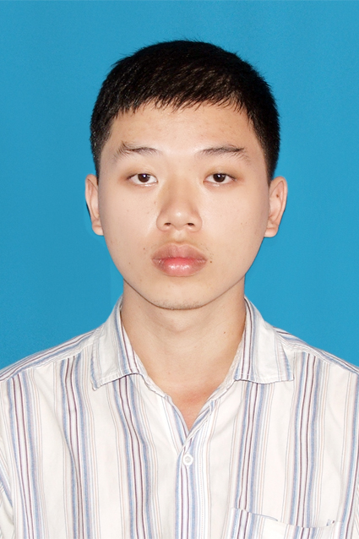
APPLICANT'S RESUME
Position: Medical representative
Cell phone : 0935 850 737
Email : trinhhuyanhdung@gmail.com

PERSONAL INFORMATION
Name: | Trịnh Huy Anh Dũng
Sex: | Male | Marital status: | Single
Date of Birth: | 02-11-1989 | Nationality: | Vietnamese
Notice time: | Available | Expected salary: | Negotiable
HIGHLIGHTS
Objective
- Short-term: find a good job and complete the job in the best way.
- Long-term: Promote professional knowledge, hone leadership skills, and accumulate working experience to become a first manager in the company.
Skills
- Good fundamental knowledge of pharmacology.
- Preliminary understand Vietnam’s pharmaceutical market
- Capability to work about in groups.
- High sense of responsibility
- Capability to sit down under a pressure of work.
- Computer Proficient (Microsoft Word, Excel and PowerPoint).
- English (basis).
EDUCATIONAL HISTORY
Time Duration | Qualification & Name of Institution
2007 – 2012 | Tp.HCM University of Pharmacy  Pharmacy
WORKING EXPERIENCE
Time Duration  4/2015 - now | Zuellig pharma
Time Duration  4/2015 - now | Medical representative
Allocated brands for products:
- Nephrology: Fraxiparine, Arixtra, Gracial, Ovestin ...Pediatrics: Fraxiparine.
Allocated territories:
ETC: 115 hospital, Gia Dinh hospital, Nhi Dong 2 hospital in HCM city
OTC: Kontum province from 12/2016 with my pharmacy
Responsibility:
- Approach the hospital doctors, clinic representatives and others to introduce products in assigned territories ( Tiếp cận các bác sĩ bệnh viện , đại diện của phòng khám và những đối tượng khác để giới thiệu các sản phẩm tại địa bàn được giao).
- Consult to the doctors about company products’ advantages in order doctor understands clearly and deeply about our product to decide on treatment to patients (Tham khảo ý kiến của các bác sĩ về những lợi thế của sản phẩm công ty để bác sĩ có thể hiểu rỏ và sâu sắc về sản phẩm của chúng tôi và quyết định điều trị cho bệnh nhân).
- Regularly visit doctors to remind them on our products (Thường xuyên đi thăm khám bác sĩ để nhắc nhở về sản phẩm của công ty)
- Collect the production information from market as well as doctor’s comments on products to report periodically or timely to regional manager (Thu thập các thông tin từ thị trường cũng như những ý kiến của bác sĩ về sản phẩm báo cáo định kì hoặc kịp thời đến quản lí khu vực).
- Follow up the company tender to update on time about the news, progress and the result if any (Theo dõi hồ sơ dự thầu của công ty để cập nhật về thời gian tiến độ, những tin tức và kết quả nếu có).
- Support the company to implement the marketing strategy, conference, or new product launch event… (Hỗ trợ công ty thực hiện các chiến lược tiếp thị, hội nghị, sự kiện ra mắt sản phẩm mới..).
Achievements:
- Good performance and sales revenue always hit 100% to over 115% for most of products.
- Good relationship with KOLs, Doctors and Pharmacists in areas.
- Good relationship & collaboration with colleague, manager in company.
- Well manage segmentation on target customers.
- Well plan in work (based on the segmentation, set up business plan for field contact, Round table, coaching plan with details, pubic relationship plan …).
- Well understand the effective role of District Manager.
Time Duration  3/2013 - 12/2014 | Aguettant
Time Duration  3/2013 - 12/2014 | Medical representative
Allocated brands for products:
- Anesthesia: Nicardipin, bupivacain, ....
- ICU: Noradrenalin, ...
Allocated territories: 115 hospital, Gia Dinh hospital, DK Thu Duc hospital, Q.Thu Duc hospital …
Responsibility:
- Introduce company products to doctors, hospitals (Giới thiệu sản phẩm của công ty đến bác sĩ, bệnh viện).
- Take part in doctors group meeting to update new products, generate reports as requested (Tham gia các buổi gặp mặt nhóm bác sĩ để cập nhật sản phẩm mới và tạo báo cáo theo yêu cầu).
- Conduct analysis of market/competitors to identify the right customer with the right frequency (Tiến hành phân tích thị trường, đối thủ cạnh tranh để xác định đối tượng khách hàng đúng thường xuyên).
- Co-operate with Marketing, manager to implement plans (Phối hợp với maketing và quản lý để thực hiện kế hoạch).
- Be aware of company requirements and have plans to reach targets (Nhận thức được những yêu cầu của công ty và có kế hoạch để đạt được mục tiêu).
- Deliver company image to all the customers in assigned territory (Mang hình ảnh công ty đến tất cả các địa bàn và hoạt động).
- Ensure good connections with doctors, kol (Đảm bảo kết nối tốt với các bác sĩ , KOL).
- Acknowledge all the benefit to customers aligning to company policies over marketing, sales, discount, customer service… (Ghi nhận sắp xếp tất cả những lợi ích cho khách hàng từ chính sách của công ty trên thị trường bao gồm bán hàng, giảm giá, dịch vụ khách hàng,…).
- Sales analysis and market intelligence from Sales force for monthly report and seek opportunities at existing key initiatives to improve product development (Phân tích kinh doanh, thông tin thị trường cho báo cáo hàng tháng , tìm kiếm cơ hội từ những sáng kiến quan trọng để phát triển doanh số).
Achievements:
- Good performance and sales revenue always hit 100% for most of products.
- Good relationship with Doctors in my areas.
- Well plan in my work.
- Good understanding in products.

